（1）是安全状态，P4->P2->P3->P5->P1

（2）不能分配。T0时刻，系统剩余的资源为（2,3,3），无法分配出（0,3,4）

（3）可以分配，分配完之后，仍然处于安全状态，安全系列为P4->P2->P3->P5->P1

（4）不能分配，分配完之后，剩余的资源已经不足以支持一个进程的完成，系统不处于安全状态，无法分配。

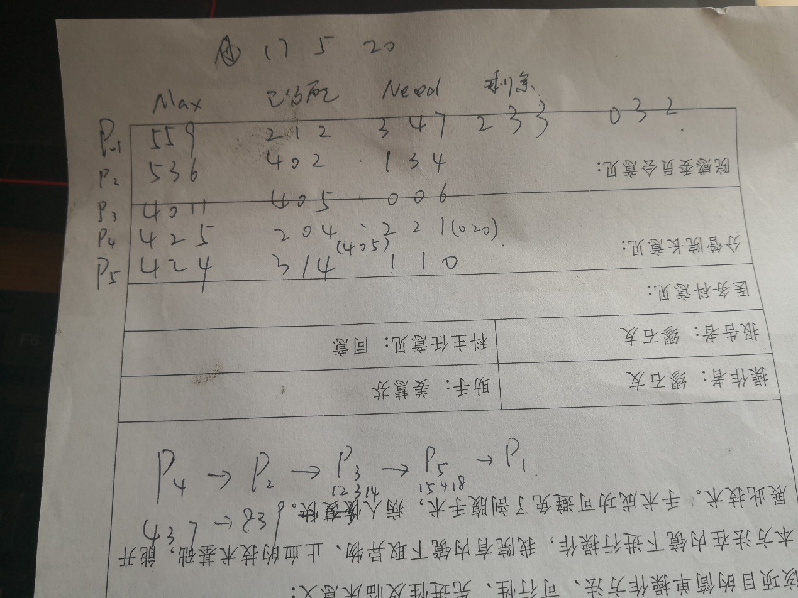缪思为 2018011891